**2018年普通高等学校招生全国统一考试**

**理科综合能力测试试题卷（物理部分）**

一、选择题：本题共8小题，每小题6分，共48分。在每小题给出的四个选项中，第1~4题只有一项符合题目要求，第5~8题有多项符合题目要求。全部选对的得6分，选对但不全的得3分，有选错的得0分。

1．如图，某同学用绳子拉动木箱，使它从静止开始沿粗糙水平路面运动至具有某一速度，木箱获得的动能一定

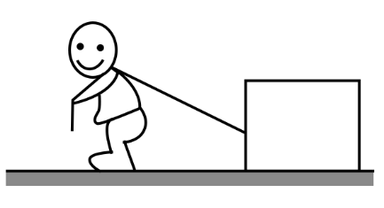

A．小于拉力所做的功

B．等于拉力所做的功

C．等于克服摩擦力所做的功

D．大于克服摩擦力所做的功

2．高空坠物极易对行人造成伤害。若一个50 g的鸡蛋从一居民楼的25层坠下，与地面的撞击时间约为2 ms，则该鸡蛋对地面产生的冲击力约为

A．10 N B．102 N C．103 N D．104 N

3．2018年2月，我国500 m口径射电望远镜（天眼）发现毫秒脉冲星“J0318+0253”，其自转周期*T*=5.19 ms，假设星体为质量均匀分布的球体，已知万有引力常量为。以周期*T*稳定自转的星体的密度最小值约为

A． B．

C． D．

4．用波长为300 nm的光照射锌板，电子逸出锌板表面的最大初动能为1.2810-19 J。已知普朗克常量为6.6310-34 J·s，真空中的光速为3.00108 m·s-1，能使锌产生光电效应的单色光的最低频率约为

A．11014 Hz B．81014 Hz C．21015 Hz D．81015 Hz

5．如图，在同一平面内有两根平行长导轨，导轨间存在依次相邻的矩形匀强磁场区域，区域宽度均为*l*,磁感应强度大小相等、方向交替向上向下。一边长为的正方形金属线框在导轨上向左匀速运动，线框中感应电流*i*随时间*t*变化的正确图线可能是

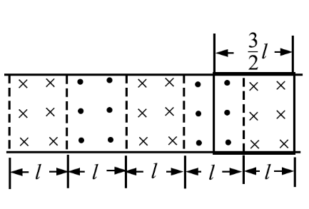

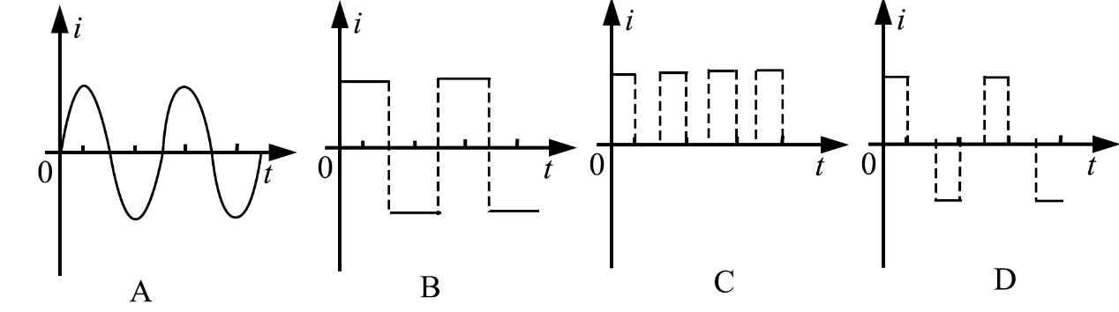

6．甲、乙两汽车同一条平直公路上同向运动，其速度—时间图像分别如图中甲、乙两条曲线所示。已知两车在*t*2时刻并排行驶，下列说法正确的是

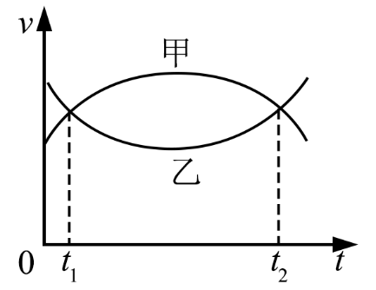

A．两车在*t*1时刻也并排行驶

B．*t*1时刻甲车在后，乙车在前

C．甲车的加速度大小先增大后减小

D．乙车的加速度大小先减小后增大

7．如图，纸面内有两条互相垂直的长直绝缘导线*L*1、*L*2，*L*1中的电流方向向左，L2中的电流方向向上；L1的正上方有*a*、*b*两点，它们相对于*L*2对称。整个系统处于匀强外磁场中，外磁场的磁感应强度大小为*B*0，方向垂直于纸面向外。已知*a*、*b*两点的磁感应强度大小分别为和，方向也垂直于纸面向外。则

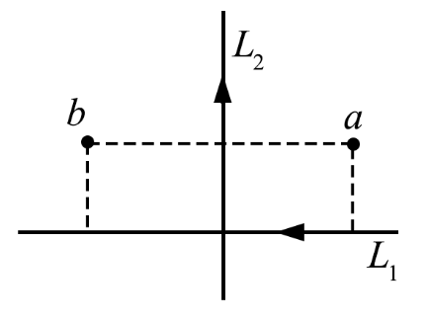

A．流经L1的电流在*b*点产生的磁感应强度大小为

B．流经L1的电流在*a*点产生的磁感应强度大小为

C．流经L2的电流在*b*点产生的磁感应强度大小为

D．流经L2的电流在*a*点产生的磁感应强度大小为

8．如图，同一平面内的*a*、*b*、*c*、*d*四点处于匀强电场中， 电场方向与此平面平行，*M*为*a*、*c*连线的中点，*N*为*b*、*d*连线的中点。一电荷量为*q*（*q*>0）的粒子从*a*点移动到*b*点，其电势能减小*W*1：若该粒子从*c*点移动到*d*点，其电势能减小*W*2，下列说法正确的是

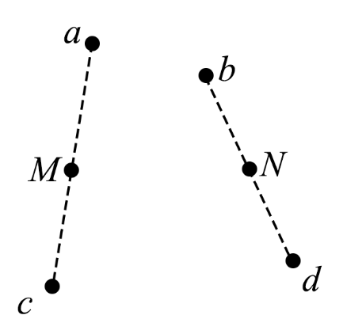

A．此匀强电场的场强方向一定与*a*、*b*两点连线平行

B．若该粒子从*M*点移动到*N*点，则电场力做功一定为

C．若*c*、*d*之间的距离为*L*，则该电场的场强大小一定为

D．若*W*1=*W*2，则*a*、*M*两点之间的电势差一定等于*b*、*N*两点之间的电势差

三、非选择题：共62分。第9~12题为必考题，每个试题考生都必须作答。第13、14题为选考题，考生根据要求作答。

（一）必考题（共47分）

9．（6分）某同学组装一个多用电表。可用的器材有：微安表头（量程100内阻900）；电阻箱*R*1 （阻值范围0999.9）；电阻箱*R*2 （阻值范围099 999.9）；导线若干。

要求利用所给器材先组装一个量程为1 mA的直流电流表，在此基础上再将它改装成量程为3 V的直流电压表。组装好的多用电表有电流1 mA和电压3 V两挡。

回答下列问题：

（1）在虚线框内画出电路图并标出*R*1和*R*2，其中*为公共接线柱，*a*和*b*分别是电流挡和电压挡的接线柱。

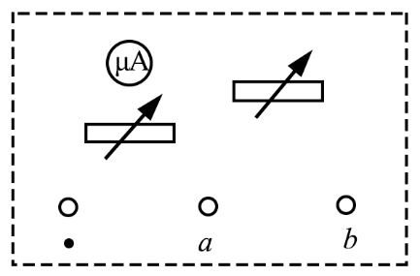

（2）电阻箱的阻值（保留到个位）

10．（9分）某同学用图（a）所示的装置测量木块与木板之间的摩擦因数。跨过光滑定滑轮的细线两端分别与木块和弹簧秤相连，滑轮和木块之间的细线保持水平，在木块上放置砝码。缓慢向左拉动水平放置的木板，当木块和砝码相对桌面静止且木板仍在继续滑动时，弹簧秤的示数即为木块受到的滑动摩擦力的大小。某次实验所得数据在下表中给出，其中的值从图（b）中弹簧秤的示数读出。

|  |  |  |  |  |  |
| --- | --- | --- | --- | --- | --- |
| 砝码的质量*m*/kg | 0.05 | 0.10 | 0.15 | 0.20 | 0.25 |
| 滑动摩擦力*f/*N | 2.15 | 2.36 | 2.55 |  | 2.93 |

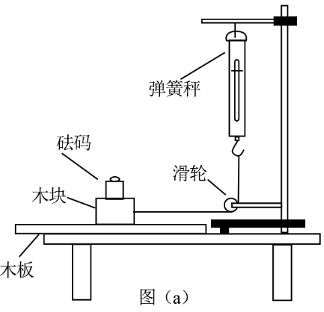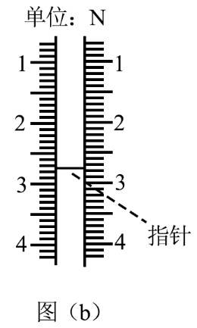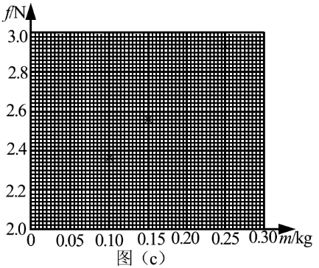

回答下列问题

（1）=__________N

（2）在图（c）的坐标纸上补齐未画出的数据点并绘出*f-m*图线；

（3）*f*与*m*、木块质量*M*、木板和木块之间的滑动摩擦因数及重力加速度大小*g*之间的关系式*f*=__________，*f-m*图线（直线）的斜率的表达式k=____________;

（4）取*g*=9.80 m/，由绘出的*f-m*图线求得（保留2位有效数字）

11．（12分）

汽车*A*在水平冰雪路面上行驶，驾驶员发现其正前方停有汽车*B*，立即采取制动措施，但仍然撞上了汽车*B*。两车碰撞时和两车都完全停止后的位置如图所示，碰撞后*B*车向前滑动了4.5 m，*A*车向前滑动了2.0 m，已知*A*和*B*的质量分别为kg和kg，两车与该冰雪路面间的动摩擦因数均为0.10，两车碰撞时间极短，在碰撞后车轮均没有滚动，重力加速度大小.求

（1）碰撞后的瞬间*B*车速度的大小；

（2）碰撞前的瞬间*A*车速度的大小。

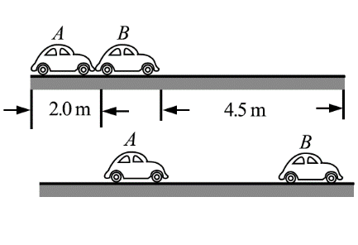

12.（20分）

一足够长的条状区域内存在匀强电场和匀强磁场，其在平面内的截面如图所示：中间是磁场区域，其边界与y轴垂直，宽度为*l*，磁感应强度的大小为B，方向垂直于平面；磁场的上、下两侧为电场区域，宽度均为，电场强度的大小均为E，方向均沿x轴正方向；M、N为条形区域边界上的两点，它们的连线与y轴平行。一带正电的粒子以某一速度从M点沿y轴正方向射入电场，经过一段时间后恰好以从M点入射的速度从N点沿y轴正方向射出。不计重力。

（1）定性画出该粒子在电磁场中运动的轨迹；

（2）求该粒子从M点射入时速度的大小；

（3）若该粒子进入磁场时的速度方向恰好与x轴正方向的夹角为，求该粒子的比荷及其从M点运动到N点的时间。

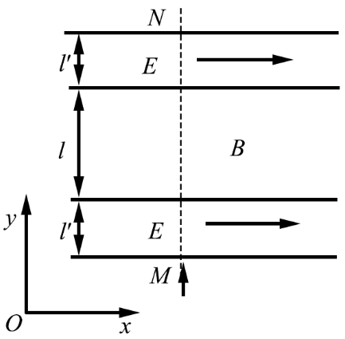

（二）选考题：共15分。请考生从2道题中任选一题作答。如果多做，则按所做的第一题计分。

13．[物理——选修3-3]（15分）

（1）（5分）对于实际的气体，下列说法正确的是______。（填正确答案标号。选对1个得2分，选对2个得4分，选对3个得5分。没选错1个扣3分，最低得分为0分）

A．气体的内能包括气体分子的重力势能

B．气体的内能包括分子之间相互作用的势能

C．气体的内能包括气体整体运动的动能

D．气体体积变化时，其内能可能不变

E．气体的内能包括气体分子热运动的动能

（2）（10分）如图，一竖直放置的气缸上端开口，气缸壁内有卡口a和b，a、b间距为h，a距缸底的高度为H；活塞只能在a、b间移动，其下方密封有一定质量的理想气体。已知活塞质量为m，面积为S，厚度可忽略；活塞和汽缸壁均绝热，不计他们之间的摩擦。开始时活塞处于静止状态，上、下方气体压强均为*p*0，温度均为*T*0。现用电热丝缓慢加热气缸中的气体，直至活塞刚好到达b处。求此时气缸内气体的温度以及在此过程中气体对外所做的功。重力加速度大小为g。

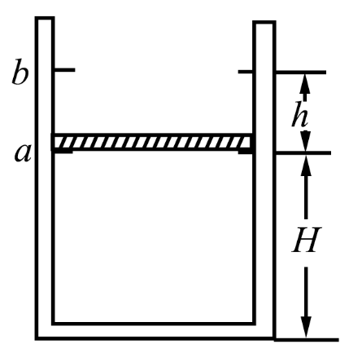

14．[物理——选修3-4]（15分）

（1）（5分）声波在空气中的传播速度为340m/s，在钢铁中的传播速度为4900m/s。一平直桥由钢铁制成，某同学用锤子敲击一铁桥的一端而发出声音，分别经空气和桥传到另一端的时间之差为1.00s。桥的长度为_______m，若该波在空气中的波长为λ，则它在钢铁中波长为λ的_______倍。

（2）（10分）如图，是一直角三棱镜的横截面，，，一细光束从*BC*边的*D*点折射后，射到*AC*边的*E*点，发生全反射后经*AB*边的*F*点射出。*EG*垂直于*AC*交*BC*于*G*，*D*恰好是*CG*的中点。不计多次反射。

（i）求出射光相对于*D*点的入射光的偏角；

（ii）为实现上述光路，棱镜折射率的取值应在什么范围？

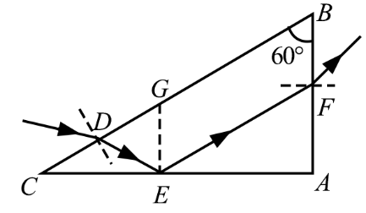

**理科综合能力测试试题卷（物理）**

一、选择题：

1. 如图，某同学用绳子拉动木箱，使它从静止开始沿粗糙水平路面运动至具有某一速度，木箱获得的动能一定（ ）

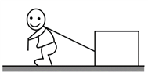

A. 小于拉力所做的功　　　　　　B. 等于拉力所做的功

C. 等于克服摩擦力所做的功　　　D. 大于克服摩擦力所做的功

【答案】A

【解析】试题分析：受力分析，找到能影响动能变化的是那几个物理量，然后观测这几个物理量的变化即可。

木箱受力如图所示：

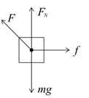

木箱在移动的过程中有两个力做功，拉力做正功，摩擦力做负功，

根据动能定理可知即：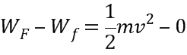 ，所以动能小于拉力做的功，故A正确；无法比较动能与摩擦力做功的大小，CD错误。

故选A

点睛：正确受力分析，知道木箱在运动过程中有那几个力做功且分别做什么功，然后利用动能定理求解末动能的大小。

2. 高空坠物极易对行人造成伤害。若一个50 g的鸡蛋从一居民楼的25层坠下，与地面的撞击时间约为2 ms，则该鸡蛋对地面产生的冲击力约为（ ）

A. 10 N B. 102 N C. 103 N D. 104 N

【答案】C

【解析】试题分析：本题是一道估算题，所以大致要知道一层楼的高度约为3m，可以利用动能定理或者机械能守恒求落地时的速度，并利用动量定理求力的大小。学#科网

设鸡蛋落地瞬间的速度为v，每层楼的高度大约是3m，

由动能定理可知：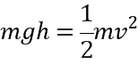 ，

解得：

落地时受到自身的重力和地面的支持力，规定向上为正，

由动量定理可知： ，解得： ，

根据牛顿第三定律可知鸡蛋对地面产生的冲击力约为103 N，故C正确

故选C

点睛：利用动能定理求出落地时的速度，然后借助于动量定理求出地面的接触力

3. 2018年2月，我国500 m口径射电望远镜（天眼）发现毫秒脉冲星“J0318+0253”，其自转周期*T*=5.19 ms，假设星体为质量均匀分布的球体，已知万有引力常量为。以周期*T*稳定自转的星体的密度最小值约为（ ）

A.  B. 

C.  D. 

【答案】C

【解析】试题分析;在天体中万有引力提供向心力，即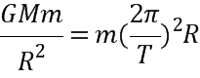 ，天体的密度公式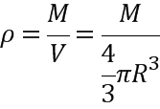，结合这两个公式求解。

设脉冲星值量为M，密度为

根据天体运动规律知：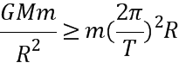



代入可得： ，故C正确；

故选C

点睛：根据万有引力提供向心力并结合密度公式求解即可。学&科网

4. 用波长为300 nm的光照射锌板，电子逸出锌板表面的最大初动能为1.2810-19 J。已知普朗克常量为6.6310-34 J·s，真空中的光速为3.00108 m·s-1，能使锌产生光电效应的单色光的最低频率约为（ ）

A. 11014 Hz

B. 81014 Hz

C. 21015 Hz

D. 81015 Hz

【答案】B【答案】B

【解析】，当最小时，则.代入数值可得B正确

点睛：本题比较简单，知道光电效应方程并利用方程求解即可。

5. 如图，在同一平面内有两根平行长导轨，导轨间存在依次相邻的矩形匀强磁场区域，区域宽度均为*l*,磁感应强度大小相等、方向交替向上向下。一边长为的正方形金属线框在导轨上向左匀速运动，线框中感应电流*i*随时间*t*变化的正确图线可能是（ ）

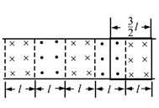

A. 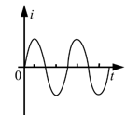

B. 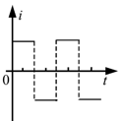

C. 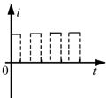

D. 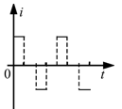

【答案】D

【解析】试题分析：找到线框在移动过程中谁切割磁感线，并根据右手定则判断电流的方向，从而判断整个回路中总电流的方向。要分过程处理本题。

第一过程从①移动②的过程中

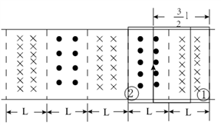

左边导体棒切割产生的电流方向是顺时针，右边切割磁感线产生的电流方向也是顺时针，两根棒切割产生电动势方向相同所以 ，则电流为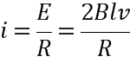 ，电流恒定且方向为顺时针，

再从②移动到③的过程中左右两根棒切割磁感线产生的电流大小相等，方向相反，所以回路中电流表现为零，

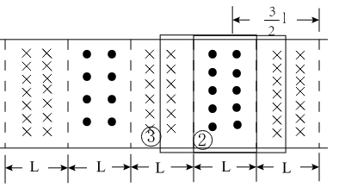

然后从③到④的过程中，左边切割产生的电流方向逆时针，而右边切割产生的电流方向也是逆时针，所以电流的大小为，方向是逆时针

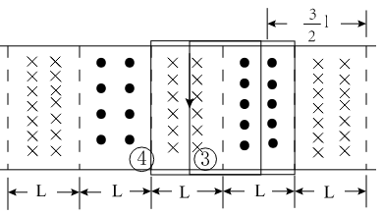  
当线框再向左运动时，左边切割产生的电流方向顺时针，右边切割产生的电流方向是逆时针，此时回路中电流表现为零，故线圈在运动过程中电流是周期性变化，故D正确；

故选D

点睛：根据线圈的运动利用楞次定律找到电流的方向，并计算电流的大小从而找到符合题意的图像。

6. 甲、乙两汽车同一条平直公路上同向运动，其速度—时间图像分别如图中甲、乙两条曲线所示。已知两车在*t*2时刻并排行驶，下列说法正确的是（ ）

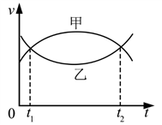

A. 两车在*t*1时刻也并排行驶

B. *t*1时刻甲车在后，乙车在前

C. 甲车的加速度大小先增大后减小

D. 乙车的加速度大小先减小后增大

【答案】BD

【解析】试题分析：在v-t图像中图像包围的面积代表了运动走过的位移，图像的斜率代表加速度，解本题要利用这个知识点求解。学*科网

AB，v-t图像中图像包围的面积代表运动走过的位移，两车在*t*2时刻并排行驶，利用逆向思维并借助于面积可知在*t*1时刻甲车在后，乙车在前，故A错误，B正确；

CD、图像的斜率表示加速度，所以甲的加速度先减小后增大，乙的加速度也是先减小后增大，故C错D正确；

故选BD

点睛：本题考查了对图像的理解及利用图像解题的能力问题

7. 如图，纸面内有两条互相垂直的长直绝缘导线*L*1、*L*2，*L*1中的电流方向向左，L2中的电流方向向上；L1的正上方有*a*、*b*两点，它们相对于*L*2对称。整个系统处于匀强外磁场中，外磁场的磁感应强度大小为*B*0，方向垂直于纸面向外。已知*a*、*b*两点的磁感应强度大小分别为和，方向也垂直于纸面向外。则（ ）

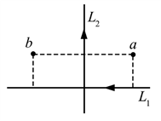

A. 流经L1的电流在*b*点产生的磁感应强度大小为

B. 流经L1的电流在*a*点产生的磁感应强度大小为

C. 流经L2的电流在*b*点产生的磁感应强度大小为

D. 流经L2的电流在*a*点产生的磁感应强度大小为

【答案】AC

【解析】试题分析：先利用右手定则判断通电导线各自产生的磁场强度，然后在利用矢量叠加的方式求解各个导体棒产生的磁场强度。

L1在ab两点产生的磁场强度大小相等设为B1，方向都垂直于纸面向里，而L2在a点产生的磁场强度设为B2，方向向里，在b点产生的磁场强度也为B2，方向向外，规定向外为正，根据矢量叠加原理可知

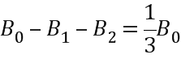

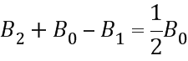

可解得：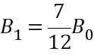 ;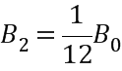 故AC正确；

故选AC

点睛：磁场强度是矢量，对于此题来说ab两点的磁场强度是由三个磁场的叠加形成，先根据右手定则判断导线在ab两点产生的磁场方向，在利用矢量叠加来求解即可。学@科网

8. 如图，同一平面内的*a*、*b*、*c*、*d*四点处于匀强电场中，电场方向与此平面平行，*M*为*a*、*c*连线的中点，*N*为*b*、*d*连线的中点。一电荷量为*q*（*q*>0）的粒子从*a*点移动到*b*点，其电势能减小*W*1：若该粒子从*c*点移动到*d*点，其电势能减小*W*2，下列说法正确的是（ ）

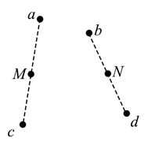

A. 此匀强电场的场强方向一定与*a*、*b*两点连线平行

B. 若该粒子从*M*点移动到*N*点，则电场力做功一定为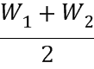

C. 若*c*、*d*之间的距离为*L*，则该电场的场强大小一定为

D. 若*W*1=*W*2，则*a*、*M*两点之间的电势差一定等于*b*、*N*两点之间的电势差

【答案】BD

【答案】BD

【解析】由于题目未说明，数量关系，故无法确定场强方向，故A错。，，匀强电场中，M,N为中点，，,，故B对。由于无法确定场强是否沿cd方向，故C错。若即，故；；则，，则，故D对

点睛： 对匀强电场的电场特征要了解，利用电场力做功与电势差之间的关系求解。

二、非选择题：

9. 某同学组装一个多用电表。可用的器材有：微安表头（量程100内阻900）；电阻箱*R*1 （阻值范围0999.9）；电阻箱*R*2 （阻值范围099 999.9）；导线若干。

要求利用所给器材先组装一个量程为1 mA的直流电流表，在此基础上再将它改装成量程为3 V的直流电压表。组装好的多用电表有电流1 mA和电压3 V两挡。

回答下列问题：

（1）在虚线框内画出电路图并标出*R*1和*R*2，其中*为公共接线柱，*a*和*b*分别是电流挡和电压挡的接线柱___________。

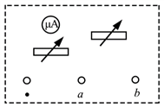

（2）电阻箱的阻值 _____________;R2=____________ （保留到个位）

【答案】 (1). （1）如图所示

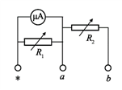 (2). （2）100 (3). 2 910

【解析】（1）R1的电阻比较小，所以R1与表头并联构成大量程的的电流表，R2的阻值比较大，与改装后的电流表串联可充当大量程的电压表，设计电路图如图所示；学科#网



改装电流表需要并联一个电阻，要改装1mA的电流表需要并联的电阻

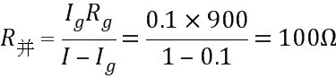 ，所以选用与变阻箱R1并联，

并联后的总电阻为

要改装3V电压表需要串联电阻，串联电阻的阻值为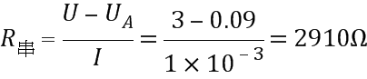

本题答案是：（1）如图所示

 （2）100 2 910

点睛：利用串并联的关系求解改装电表时需要串联的电阻或者并联的电阻大小。

10. 某同学用图（a）所示的装置测量木块与木板之间的摩擦因数。跨过光滑定滑轮的细线两端分别与木块和弹簧秤相连，滑轮和木块之间的细线保持水平，在木块上放置砝码。缓慢向左拉动水平放置的木板，当木块和砝码相对桌面静止且木板仍在继续滑动时，弹簧秤的示数即为木块受到的滑动摩擦力的大小。某次实验所得数据在下表中给出，其中的值从图（b）中弹簧秤的示数读出。

|  |  |  |  |  |  |
| --- | --- | --- | --- | --- | --- |
| 砝码的质量*m*/kg | 0.05 | 0.10 | 0.15 | 0.20 | 0.25 |
| 滑动摩擦力*f/*N | 2.15 | 2.36 | 2.55 |  | 2.93 |

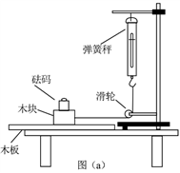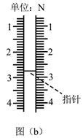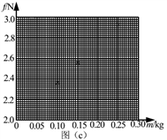

回答下列问题

（1）=__________N

（2）在图（c）的坐标纸上补齐未画出的数据点_______并绘出*f-m*图线_________；

（3）*f*与*m*、木块质量*M*、木板和木块之间的滑动摩擦因数及重力加速度大小*g*之间的关系式*f*=__________，*f-m*图线（直线）的斜率的表达式k=____________;

（4）取*g*=9.80 m/，由绘出的*f-m*图线求得（保留2位有效数字）

【答案】 (1). （1）2.75 (2). （2）如图所示

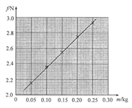 (3). （3）*μ*（*M*+*m*）*g*  (4). *μg* (5). （4）0.40

【解析】试题分析：①描点连线时要注意让所有点均匀分布在线上或线的两边

②要结合图像坐标整理出相应的数学函数，然后观测斜率和截距分别代表什么。

（1）指针在2.7与2.8之间，估读为

（2）描点画线注意让所有点均匀分布在线上或线的两边，作图如下：

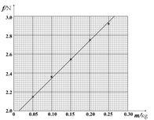

（3）木块受到的是滑动摩擦力，根据滑动摩擦力的定义知

把公式化简可得：

所以图像的斜率

（4）取*g*=9.80 m/，取图像上相距较远的两点求斜率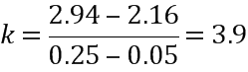

则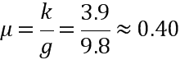

故本题答案是：

（1）2.75 （2）如图所示



（3）*μ*（*M*+*m*）*g*  *μg* （4）0.40

点睛：在描点连线时要注意尽可能让点在直线上，如果没法在直线上也要均匀分布在直线的两侧，来减小误差。

11. 汽车*A*在水平冰雪路面上行驶，驾驶员发现其正前方停有汽车*B*，立即采取制动措施，但仍然撞上了汽车*B*。两车碰撞时和两车都完全停止后的位置如图所示，碰撞后*B*车向前滑动了4.5 m，*A*车向前滑动了2.0 m，已知*A*和*B*的质量分别为kg和kg，两车与该冰雪路面间的动摩擦因数均为0.10，两车碰撞时间极短，在碰撞后车轮均没有滚动，重力加速度大小.求

（1）碰撞后的瞬间*B*车速度的大小；

（2）碰撞前的瞬间*A*车速度的大小。

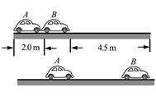

【答案】（1） （2）

【解析】试题分析：两车碰撞过程动量守恒，碰后两车在摩擦力的作用下做匀减速运动，利用运动学公式可以求得碰后的速度，然后在计算碰前A车的速度。

（1）设*B*车质量为*mB*，碰后加速度大小为*aB*，根据牛顿第二定律有

 ①

式中*μ*是汽车与路面间的动摩擦因数。学科.网

设碰撞后瞬间*B*车速度的大小为，碰撞后滑行的距离为。由运动学公式有

 ②

联立①②式并利用题给数据得

 ③

（2）设*A*车的质量为*mA*，碰后加速度大小为*aA*。根据牛顿第二定律有

 ④

设碰撞后瞬间*A*车速度的大小为，碰撞后滑行的距离为。由运动学公式有

 ⑤

设碰撞后瞬间*A*车速度的大小为，两车在碰撞过程中动量守恒，有

 ⑥

联立③④⑤⑥式并利用题给数据得



故本题答案是： （1） （2）

点睛：灵活运用运动学公式及碰撞时动量守恒来解题。

12. 一足够长的条状区域内存在匀强电场和匀强磁场，其在xoy平面内的截面如图所示：中间是磁场区域，其边界与y轴垂直，宽度为*l*，磁感应强度的大小为B，方向垂直于xoy平面；磁场的上、下两侧为电场区域，宽度均为，电场强度的大小均为E，方向均沿x轴正方向；M、N为条形区域边界上的两点，它们的连线与y轴平行。一带正电的粒子以某一速度从M点沿y轴正方向射入电场，经过一段时间后恰好以从M点入射的速度从N点沿y轴正方向射出。不计重力。

（1）定性画出该粒子在电磁场中运动的轨迹；

（2）求该粒子从M点射入时速度的大小；

（3）若该粒子进入磁场时的速度方向恰好与x轴正方向的夹角为，求该粒子的比荷及其从M点运动到N点的时间。

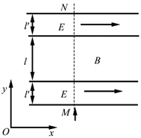

【答案】（1）轨迹图如图所示：

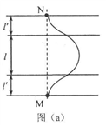

（2）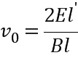 （3）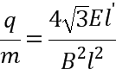 ; 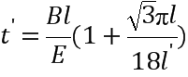

【解析】试题分析：（1）粒子在电场中做类平抛，然后进入磁场做圆周运动，再次进入电场做类平抛运动，结合相应的计算即可画出轨迹图。学*科网

（2）在电场中要分两个方向处理问题，一个方向做匀速运动，一个方向做匀加速运动。

（3）在磁场中的运动关键是找到圆心，求出半径，结合向心力公式求解。

（1）粒子运动的轨迹如图（a）所示。（粒子在电场中的轨迹为抛物线，在磁场中为圆弧，上下对称）



（2）粒子从电场下边界入射后在电场中做类平抛运动。设粒子从*M*点射入时速度的大小为*v*0，在下侧电场中运动的时间为*t*，加速度的大小为*a*；粒子进入磁场的速度大小为*v*，方向与电场方向的夹角为（见图（b）），速度沿电场方向的分量为*v*1，根据牛顿第二定律有

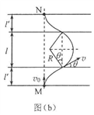

*qE=ma* ①

式中*q*和*m*分别为粒子的电荷量和质量，由运动学公式有

*v*1=*at* ②

 ③

 ④

粒子在磁场中做匀速圆周运动，设其运动轨道半径为*R*，由洛伦兹力公式和牛顿第二定律得

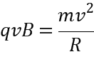 ⑤

由几何关系得

 ⑥

联立①②③④⑤⑥式得

 ⑦

（3）由运动学公式和题给数据得

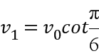 ⑧

联立①②③⑦⑧式得

 ⑨

设粒子由*M*点运动到*N*点所用的时间为，则

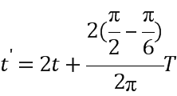 ⑩

式中*T*是粒子在磁场中做匀速圆周运动的周期，

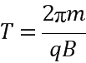 ⑪

由③⑦⑨⑩⑪式得

 ⑫

故本题答案是：（1）轨迹图如图所示：



（2） （3） ; 

点睛：在复合场中的运动要分阶段处理，每一个运动建立合理的公式即可求出待求的物理量。

13. 对于实际的气体，下列说法正确的是______。

A．气体的内能包括气体分子的重力势能

B．气体的内能包括分子之间相互作用的势能

C．气体的内能包括气体整体运动的动能

D．气体体积变化时，其内能可能不变

E．气体的内能包括气体分子热运动的动能

【答案】BDE

【解析】ABCE、气体的内能等于所有分子热运动动能和分子之间势能的总和，故AC错，BE对；

D、根据热力学第一定律知道 ，改变内能的方式有做功和热传递，所以体积发生变化时，内能可能不变，故D正确；

故选BDE

点睛：不仅要知道内能是什么，还要知道改变内能的方式是什么。

14. 如图，一竖直放置的气缸上端开口，气缸壁内有卡口a和b，a、b间距为h，a距缸底的高度为H；活塞只能在a、b间移动，其下方密封有一定质量的理想气体。已知活塞质量为m，面积为S，厚度可忽略；活塞和汽缸壁均绝热，不计他们之间的摩擦。开始时活塞处于静止状态，上、下方气体压强均为*p*0，温度均为*T*0。现用电热丝缓慢加热气缸中的气体，直至活塞刚好到达b处。求此时气缸内气体的温度以及在此过程中气体对外所做的功。重力加速度大小为g。

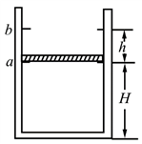

【答案】

【解析】试题分析：由于活塞处于平衡状态所以可以利用活塞处于平衡状态，求封闭气体的压强，然后找到不同状态下气体参量，计算温度或者体积。学科@网

开始时活塞位于*a*处，加热后，汽缸中的气体先经历等容过程，直至活塞开始运动。设此时汽缸中气体的温度为*T*1，压强为*p*1，根据查理定律有

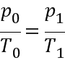①

根据力的平衡条件有

②

联立①②式可得

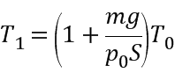③

此后，汽缸中的气体经历等压过程，直至活塞刚好到达*b*处，设此时汽缸中气体的温度为*T*2；活塞位于*a*处和*b*处时气体的体积分别为*V*1和*V*2。根据盖—吕萨克定律有

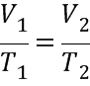④

式中

*V*1=*SH*⑤

*V*2=*S*（*H*+*h*）⑥

联立③④⑤⑥式解得

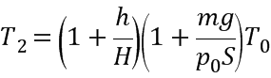⑦

从开始加热到活塞到达*b*处的过程中，汽缸中的气体对外做的功为

⑧

故本题答案是：

点睛：本题的关键是找到不同状态下的气体参量，再利用气态方程求解即可。

15. 声波在空气中的传播速度为340m/s，在钢铁中的传播速度为4900m/s。一平直桥由钢铁制成，某同学用锤子敲击一铁桥的一端而发出声音，分别经空气和桥传到另一端的时间之差为1.00s。桥的长度为_______m，若该波在空气中的波长为λ，则它在钢铁中波长为λ的_______倍。

【答案】 (1). 365 (2). 

【解析】试题分析：可以假设桥的长度，分别算出运动时间，结合题中的1s求桥长，在不同介质中传播时波的频率不会变化。

【答案】 365 

设在钢铁中的传播时间为,在空气中传播时间为，桥长为s。则，而

，带入得s

点睛：本题考查了波的传播的问题，知道不同介质中波的传播速度不同，当传播是的频率不会发生变化。

16. 如图，是一直角三棱镜的横截面，，，一细光束从*BC*边的*D*点折射后，射到*AC*边的*E*点，发生全反射后经*AB*边的*F*点射出。*EG*垂直于*AC*交*BC*于*G*，*D*恰好是*CG*的中点。不计多次反射。

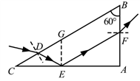

（i）求出射光相对于*D*点的入射光的偏角；

（ii）为实现上述光路，棱镜折射率的取值应在什么范围？

【答案】（1）δ=60° （2）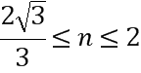

【解析】试题分析：（1）根据题意画出光路图，根据几何关系找到出射光线与入射光线之间的夹角；

（2）要保证在E点发生全反射，则在E点的入射角要大于等于临界角C.学&科网

（ⅰ）光线在*BC*面上折射，由折射定律有

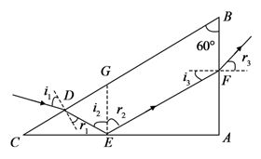

①

式中，*n*为棱镜的折射率，*i*1和*r*1分别是该光线在*BC*面上的入射角和折射角。光线在*AC*面上发生全反射，由反射定律有

*i*2=*r*2②

式中*i*2和*r*2分别是该光线在*AC*面上的入射角和反射角。光线在*AB*面上发生折射，由折射定律有

③

式中*i*3和*r*3分别是该光线在*AB*面上的入射角和折射角。由几何关系得

*i*2=*r*2=60°，*r*1=*i*3=30°④

*F*点的出射光相对于*D*点的入射光的偏角为

*δ*=（*r*1–*i*1）+（180°–*i*2–*r*2）+（*r*3–*i*3）⑤

由①②③④⑤式得

*δ*=60°⑥

（ⅱ）光线在*AC*面上发生全反射，光线在*AB*面上不发生全反射，有

⑦

式中*C*是全反射临界角，满足

⑧

由④⑦⑧式知，棱镜的折射率*n*的取值范围应为

⑨

故本题答案是：（1）δ=60° （2）

点睛：本题考查了几何光学，处理此类题的方法一般是正确画光路图利用几何关系求偏角，还要知道全发射的条件是什么。